Проект «Фронтовые письма атомных городов»

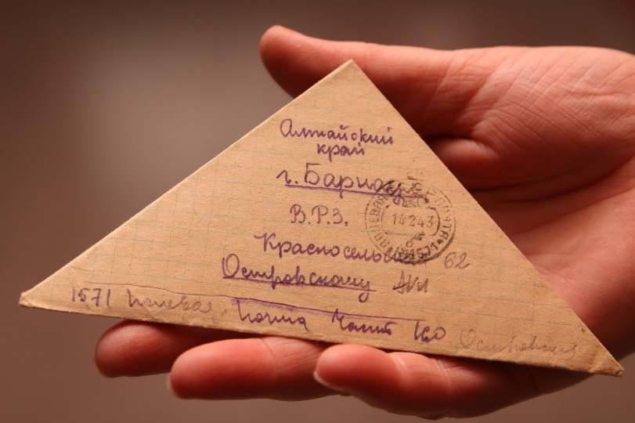

Пожалуй, нет в нашей стране человека, которого не коснулись бы события той далекой войны, поэтому эта память особо свята для нашего народа. С целью сохранения исторической памяти, при поддержке Госкорпорации «Росатом», АО «Концерн Росэнергоатом», филиалов Концерна – действующих и строящихся атомных станций, администраций муниципальных образований расположения атомных станций России, объявлены акции и конкурсы.
Жителям города предлагается принять участие в проекте «Фронтовые письма атомных городов».
Если в Вашей семье хранится как реликвия письмо с фронта Вашего родственника или знакомого, Вы можете увековечить память о нем, предоставив следующую информацию:
1. Текст/тексты фронтовых писем, хранящихся в семьях участников проекта;
2. Скан/фото подлинников представленных писем, фото авторов (по возможности).
3. Информацию об авторе/авторах фронтовых писем (Ф.И.О., годы жизни, степень родства, известная семье информация об участии в боевых действиях, достижения в послевоенной жизни, иное) – до 2500 знаков.
4. Информацию об участнике проекта (Ф.И.О., место работы/учебы, контакты: тел., e-mail).
5. Согласие на обработку персональных данных.
Согласия необходимо прикреплять к работам в сканированном виде (т.е. должна быть живая подпись участника или его законного представителя (для несовершеннолетних).
Данные необходимо отправлять до 28 февраля 2020 года по адресу oomrddt@mail.ru . Телефон для справок (881369) 4 82 00 (Людмила Матвеевна).
В результате реализации проекта будет издан сборник писем. Увековечим память о наших предках!

